Pierwszą definicją „współczesnego” wolontariatu było określenie : wolontariat to bezpłatne, świadome i bezinteresowne działanie na rzecz innych, wykraczające poza związki rodzinno–koleżeńsko – przyjacielskie. Zdanie to jest nadal aktualne, jednak każdy z nas postrzega wolontariat w nieco inny sposób. Dla jednych to organizowanie i branie udziału w różnego rodzaju zbiórkach na rzecz osób lub zwierząt, dla innych to pomaganie osobom starszym czy niepełnosprawnym.

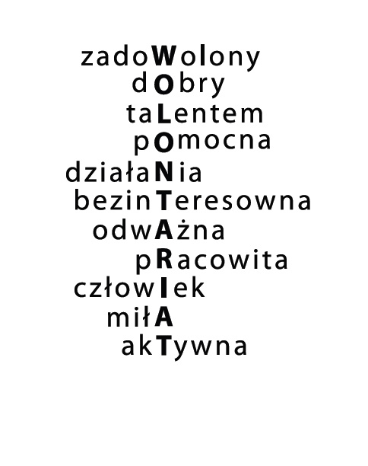

Wolontariat w Polsce rozwija się od 1990 r., głównie organizowany jest przez liczne organizacje pozarządowe. Z ogólnopolskich badań Stowarzyszenia Klon/Jawor z 2008 roku wynika, że około 11,3%, czyli blisko 4 mln dorosłych Polaków jest lub bywa wolontariuszami.

Dlaczego warto angażować się w wolontariat:
https://www.youtube.com/watch?v=fdEADWetsaA

Praca, którą wykonuje się za darmo, z potrzeby serca, jest istotnie bezcenna. W celu wyrażenia uznania dla trudu wolontariuszy na całym świecie z inicjatywy ONZ obchodzony jest od 1986 roku Międzynarodowy Dzień Wolontariusza. To doskonała okazja, by uświadomić społeczeństwu wysiłek, jaki wkładają rozmaite organizacje pożytku publicznego w niesienie pomocy innym, zarówno na poziomie lokalnym, krajowym, jak i globalnym.

